MANUAL DE USUARIO

TAXATION-V3

**MANUAL DE USUARIO – TAXATION-V3**

**ACTUALIZACIÓN CAMBIO DE ESTRATO - PREDIAL**

Informática y Tributos SAS ®

Ninguna parte de esta obra puede ser reproducida de ninguna forma o por cualquier medio - gráfico, electrónico mecánico, incluyendo fotocopias, grabación o almacenamiento de información y sistemas de recuperación de información - sin la autorización por escrito de la editorial.

Los productos que se mencionan en este documento pueden ser marcas comerciales y/o marcas registradas de sus respectivos propietarios. El editor y el autor no pretenden estas marcas.

Si bien todas las precauciones se han tomado en la preparación de este documento, el editor y el autor no asumen responsabilidad alguna por errores u omisiones, ni de daños que resulten del uso de la información contenida en este documento o del uso de programas y código fuente que pueden que lo acompañen. En ningún caso, el editor y el autor serán responsables de ninguna pérdida de beneficios o cualquier otro daño comercial causado o presuntamente causado directa o indirectamente por este documento.

**TABLA DE CONTENIDO**

**Pág**

1. ACTUALIZACIÓN CAMBIO DE ESTRATO 3

1.1 RESOLUCIÓN DE CAMBIO DE ESTRATO 3

1.1.1 Acceso a la opción 3

1.1.2 Funcionalidad 3

1.1.3 Gestionar cambio de estrato 7

1.2 CONSULTA Y REIMPRESION DE CAMBIO DE ESTRATO 10

1.2.1 Acceso a la opción 10

1.2.2 Funcionalidad 11

# ACTUALIZACIÓN CAMBIO DE ESTRATO

## 1.1 RESOLUCIÓN DE CAMBIO DE ESTRATO

A través de la siguiente funcionalidad, podrá gestionar la actualización de cambio de estrato referente a un predio de forma sencilla y rápida.

### 1.1.1 Acceso a la opción

Para acceder a la opción, debe ingresar haciendo doble clic por la siguiente ruta: **Procesos de usuarios > Resoluciones > Actualización cambio de estrato > Resolución cambio de estrato**, tal como se observa en la imagen a continuación:

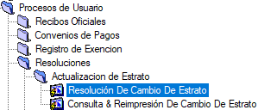

*Imagen 1: Acceso a la opción.*

### 1.1.2 Funcionalidad

Al hacer doble clic en la opción **Resolución cambio de estrato**, le aparecerá la siguiente ventana, en la cual debe digitar la Referencia Catastral. Ver imagen a continuación:

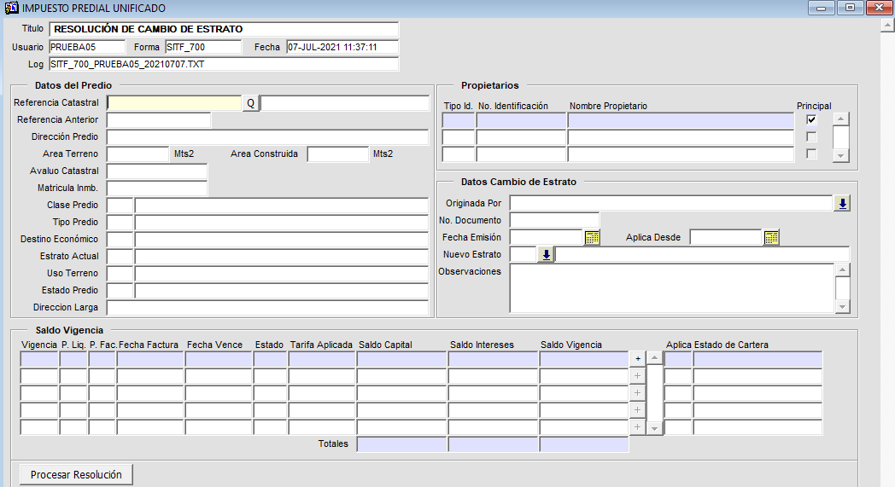

*Imagen 2: Funcionalidad Cambio de Estrato.*

En la sección de **Datos del predio** deberá ingresar la **Referencia Catastral** del predio que desea actualizar.

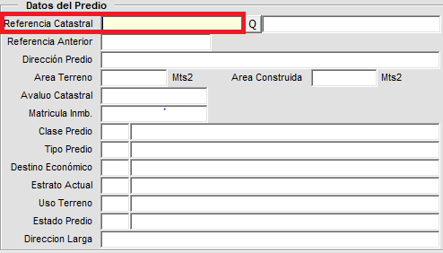

*Imagen 3: Referencia catastral.*

Luego de digitar la referencia debe presionar la tecla **Enter** del teclado, para ejecutar la búsqueda, tal como se observa en la imagen a continuación:

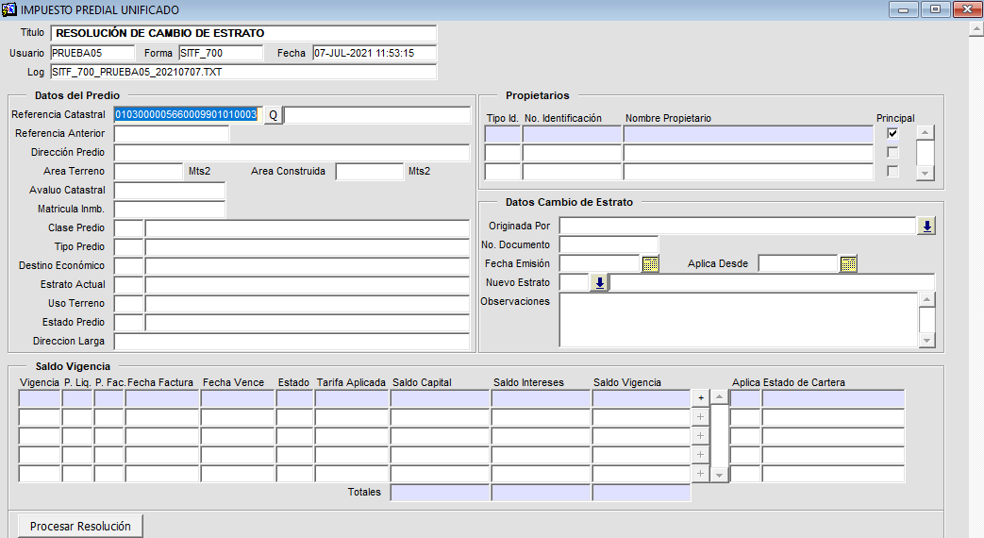

*Imagen 4: Datos.*

Automáticamente le mostrará la información relacionada al predio, como se observa a continuación:

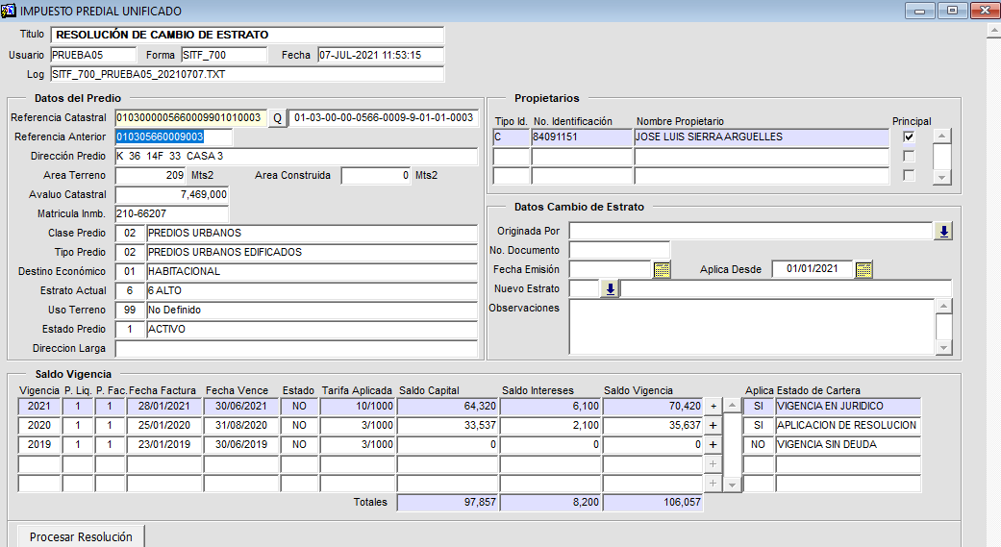

*Imagen 5: Información.*

**Datos del Predio**

En la sección Datos del Predio, podrá encontrar la información del contribuyente.

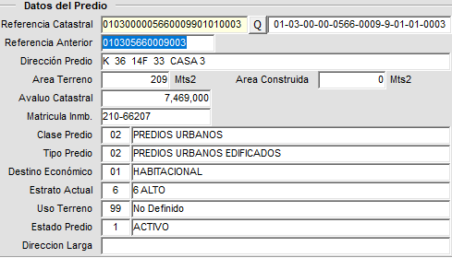

*Imagen 6: Datos del predio.*

**Propietarios**

En este apartado puede encontrar la información correspondiente al Propietario del predio.

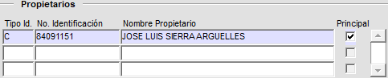

*Imagen 7: Propietarios.*

**Datos cambio de estrato**

En este apartado puede encontrar la información correspondiente al respectivo cambio de estrato que se vaya a realizar.

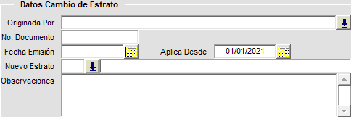

*Imagen 8: Datos cambio de estrato.*

**Saldo vigencia**

En este apartado puede encontrar la informaciónn respectiva al saldo por vigencia del predio.

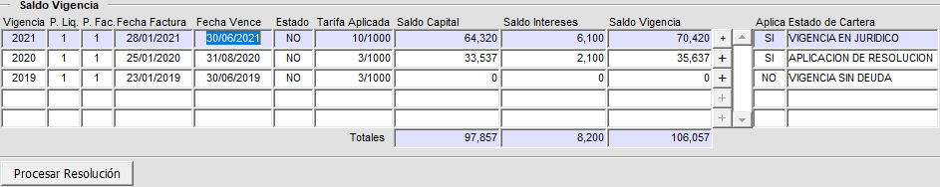

*Imagen 9: Saldo vigencia.*

### 1.1.3 Gestionar cambio de estrato

En esta sección podrá gestionar la actualización de cambio de estrato, en la cual debe diligenciar los datos solicitados, tal como se observa en la imagen a continuación:

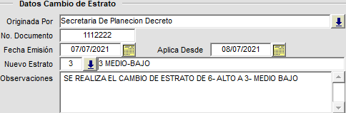

*Imagen 10: Datos de cambio de estrato realizado.*

Posteriormente, deberá que hacer clic en el botón  y luego oprimir la opción **OK** que se ve en la ventana a continuación:

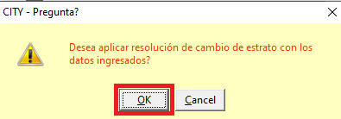

*Imagen 11: Aplicar resolución.*

Después de haber oprimido **Ok**, le saldrá la ventana que se ve a continuación, en la cual deberá hacer clic en el botón  para continuar con el proceso de la vigencia actual:

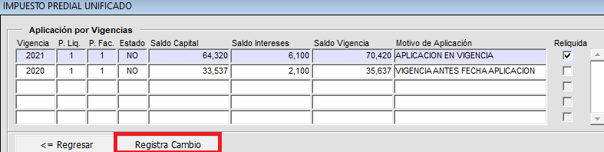

*Imagen 12: Registrar cambio.*

Después de haber presionado el botón , le saldrá la siguiente ventana, en la cual deberá hacer clic en el botón **Ok.**

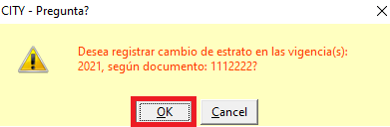

*Imagen 13: Aceptar cambio de estrato.*

Luego le mostrará el siguiente mensaje informático, notificando el cambio exitoso**,** donde deberá hacer clic en OK. Ver imagen a continuación:

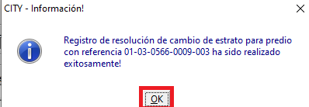

*Imagen 14: Registro cambio de estrato exitoso.*

Finalmente, deberá hacer clic en el botón **Ok**, en el siguiente mensaje informativo.

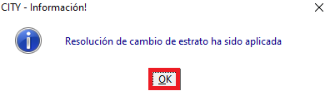

*Imagen 15: Resolución aplicada.*

El sistema le cargará el archivo de la actualización del cambio de estrato, como se ve a continuación:

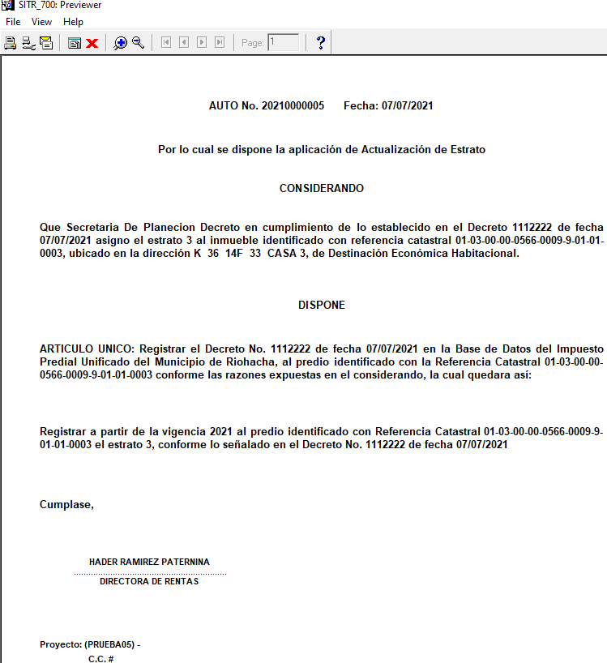

*Imagen 16: Archivo de actualización de cambio de estrato.*

Para guardar en formato PDF, debe seguir los siguientes pasos:

*Imagen 17: Generación PDF.*

Para finalizar el proceso, deberá hacer clic en el botón **Regresar** como se ve a continuación:

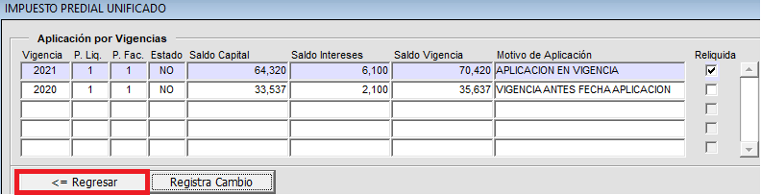

*Imagen 18: Regresar.*

## CONSULTA Y REIMPRESION DE CAMBIO DE ESTRATO

A través de la siguiente funcionalidad, podrá gestionar la consulta y reimpresión de cambio de estrato referente a un predio de forma sencilla y rápida.

### 1.2.1 Acceso a la opción

Para acceder a la opción, debe ingresar haciendo doble clic por la siguiente ruta: **Procesos de usuarios > Resoluciones > Actualización cambio de estrato > Consulta y reimpresión de cambio de estrato**, tal como se observa en la imagen a continuación:

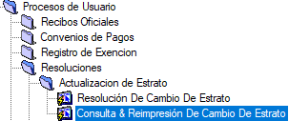

*Imagen 19: Acceso a consulta.*

### 1.2.2 Funcionalidad

Al hacer doble clic en la opción **Consulta y Reimpresión de cambio de estrato**, le aparecerá la siguiente ventana, en la cual debe digitar la Referencia Catastral. Ver imagen a continuación:

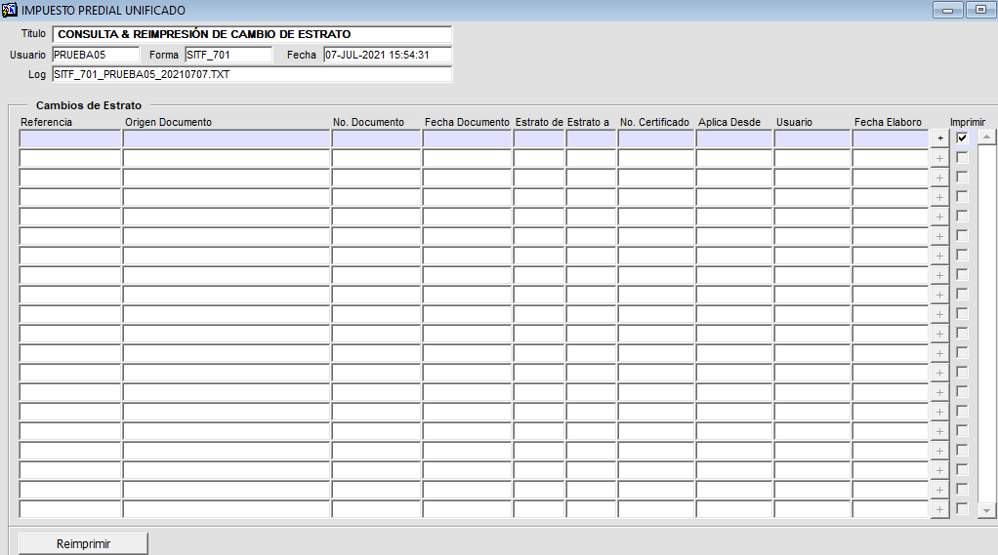

*Imagen 20: Consulta y Reimpresión de cambio de estrato.*

En la sección de **Cambio de estrato** deberá ingresar la **Referencia Catastral** del predio que desea consultar.

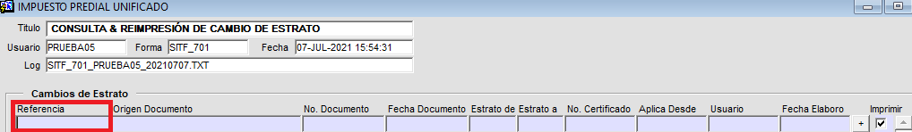

*Imagen 21: Sección cambios de estrato.*

Luego de digitar la referencia debe presionar la tecla **F8** del teclado, para ejecutar la búsqueda. Automáticamente le mostrará la información relacionada al predio, como se observa a continuación:

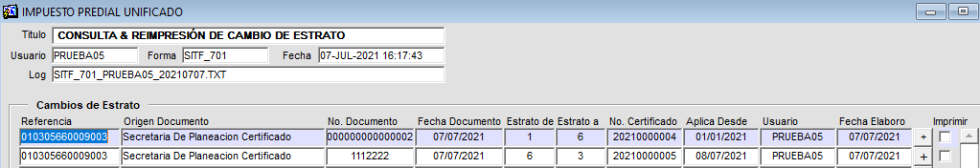

*Imagen 22: Información cambio de estrato.*

Posteriormente deberá seleccionar la referencia del predio que desea imprimir, como se ve a continuación:

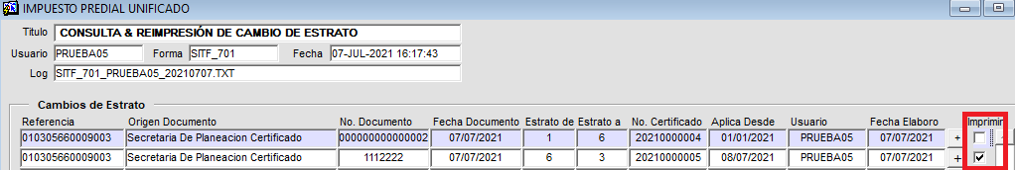

*Imagen 23: Seleccionar referencia.*

Después de haber seleccionado la referencia del predio que desea imprimir, deberá hacer clic en el botón  para poder imprimir la referencia seleccionada, automáticamente le mostrará la siguiente ventana, en la cual deberá colocar un **Nombre** al archivo reimpresoy hacer clic en **Guardar**.

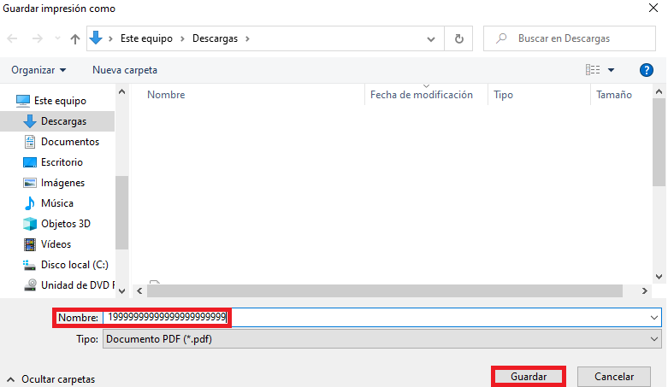

*Imagen 24: Reimpresión guardada.*

Para finalizar deberá hacer clic en el botón **OK** y el proceso se habrá terminado, como se ve a continuación:

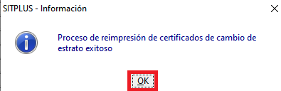

*Imagen 25: Proceso exitoso.*

Después de haber guardado el documento, podrá visualizarlo en la ruta anteriormente seleccionada.

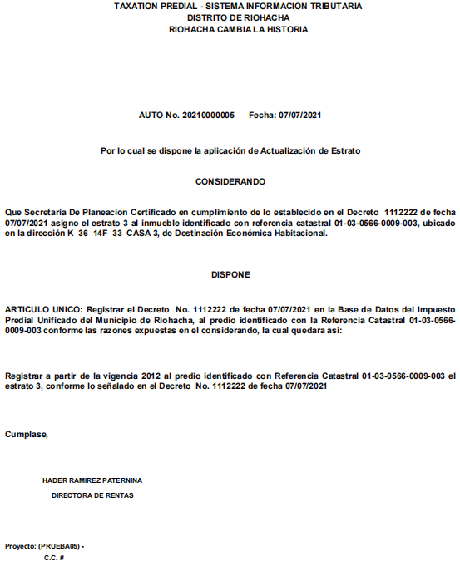

*Imagen 26: Visualización de archivo.*